部署方式：
后台程序weci整包：
https://weci.dahuatech.com/#/pipelineHistoryDetail?pipelineHistoryId=MjcxNjE2OA%3D%3D

部署过程具体说明：
只选择nacos环境部署，如10.68.2.31
只部署一个环境即可，10.68.2.19不用部署

1.将包传到AGV服务器中的ymsk用户上面的/main/fabu路径下，
cd /main/fabu

2.修改文件fabu.conf
vim fabu.conf
将文件中的Deployment_method值更改为3
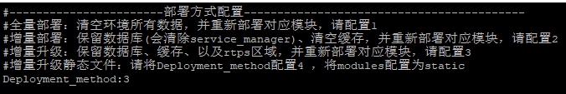

将文件中的modules值更改为sas（模块名称）
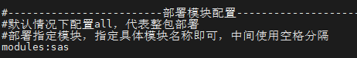
在模块映射关系末尾一行添加如下：
sas java ics (中间用空格，不要跳格)
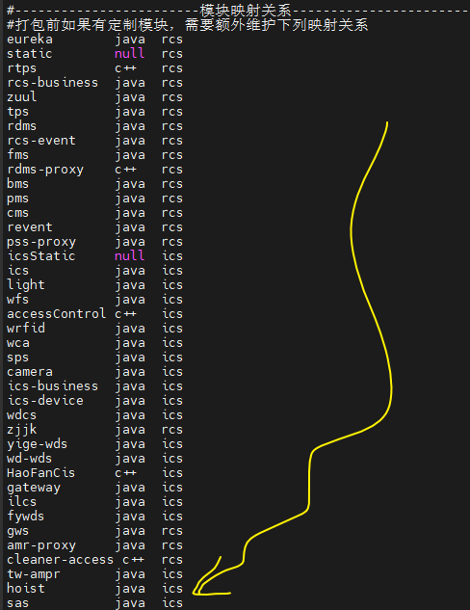
修改好了，保存一下
:wq

3. 执行命令
./start.sh

4.等待完成后，输入命令，看是否部署启动成功
supervisorctl status sas

RUNNING 表示部署启动成功

如果没起来，跳到步骤1.3.1，先把配置文件的数据加上
server.port=7123
spring.application.name=SAS
special.door.num={"a":"qwer,wert","b": "doorNum1,doorNum2"}
door.range.config={"a":[{"x":13461,"y":4309},{"x":16192,"y":4309},{"x":16192,"y":1880},{"x":13461,"y":1880}],"b":[{"x":13461,"y":4309},{"x":16192,"y":4309},{"x":16192,"y":1880},{"x":13461,"y":1880}]}
spring.redis.node2=10.68.2.31:6379
spring.redis.node3=10.68.2.19:6379
再重启一下，其中spring.redis.node2和spring.redis.node3都要是可连接redis的服务器ip，否则启动失败

背景介绍：
有两个服务器A、B，不同ip，对同一个物理区域进行任务执行，要求A中的车在执行任务时，B中的车不能进入这个区域执行，直到A中的车完全离开，B中的车才能进入这个区域执行

如上图所示，蓝色箭头为服务器A的运行路线，黄色箭头为服务器B的运行路线，黄色框为同一个物理区域

配置说明：

修改配置文件application.properties

1.进入目录：
cd /main/app/hujiaoqi/properties

2.修改文件：
vim application.properties

添加以下内容：
server.port=7123
spring.application.name=SAS
special.door.num={"a":"qwer,wert","b": "doorNum1,doorNum2"}
door.range.config={"a":[{"x":13461,"y":4309},{"x":16192,"y":4309},{"x":16192,"y":1880},{"x":13461,"y":1880}],"b":[{"x":13461,"y":4309},{"x":16192,"y":4309},{"x":16192,"y":1880},{"x":13461,"y":1880}]}
spring.redis.node2=10.68.2.31:6379
spring.redis.node3=10.68.2.19:6379
修改原有内容：
feign.auth.isopen=false

3.参数具体说明：
feign.auth.isopen由true改为false
server.port=7123（新增模块服务端口）
spring.application.name=SAS（新增模块服务名）
spring.redis.node2=ip1:6379
spring.redis.node3=ip2:6379
ip1和ip2分别是两个服务器的ip
special.door.num结合客户端配置说明
door.range.config结合客户端配置说明

4.修改后保存
:wq

5.重新启动模块sas
supervisorctl restart sas
supervisorctl status sas
等待模块重新启动成功

客户端配置

图2.2.1：：
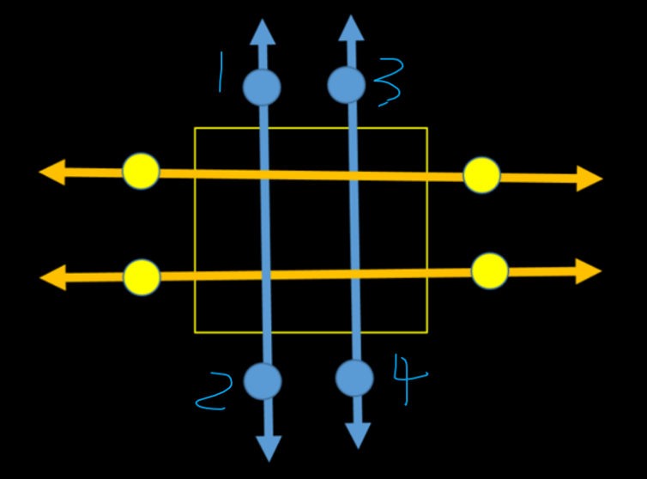

如上图所示，蓝色箭头为服务器A的运行路线，黄色箭头为服务器B的运行路线，黄色框为同一个物理区域

在服务器A和B上分别添加门禁
例子服务器A为10.68.2.31，服务器B为10.68.2.19

先看服务器A

图2.2.2：：
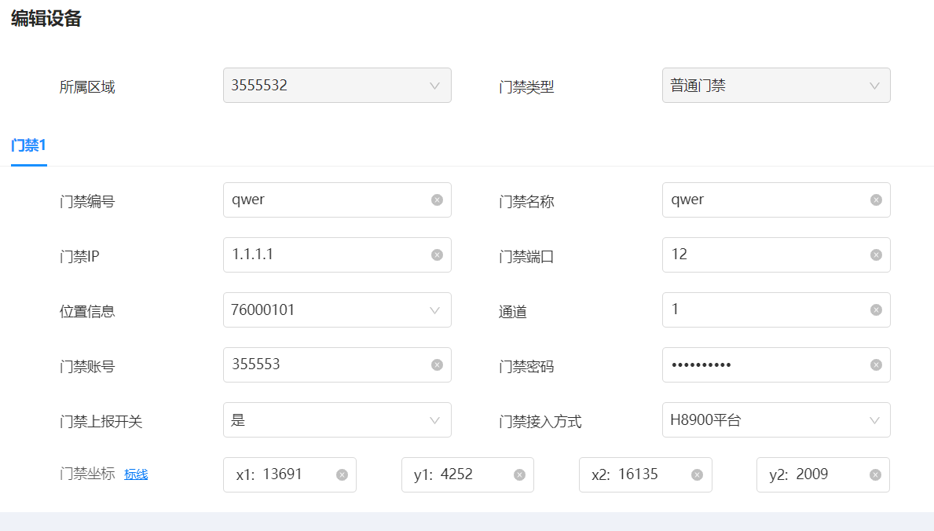
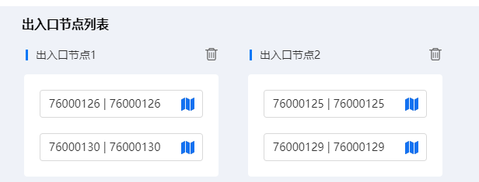

special.door.num={"a":"qwer,wert","b": "doorNum1,doorNum2"}
qwer就是门禁编号
门禁的位置设置在黄色框（图2.2.1）即橙色框（图2.2.3）内就行
门禁左边，点标线：如图2.2.4
出入口节点列表：（配置完如图2.2.5所示）
出入口节点1为一对出入口，设置在（图2.2.1中的1点和2点）
出入口节点2为一对出入口，设置在（图2.2.1中的3点和4点）

图2.2.3：：
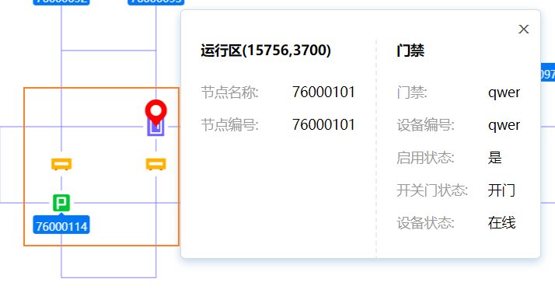

图2.2.4：：
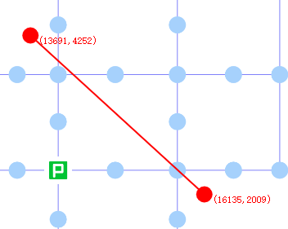

标线的点是（13691,4252）（16135,2009）

door.range.config={"a":[{"x":13691,"y":4252},{"x":16135,"y":4252},{"x":16135,"y":2009},{"x":13691,"y":2009}],"b":[{"x":13691,"y":4252},{"x":16135,"y":4252},{"x":16135,"y":2009},{"x":13691,"y":2009}]}
这个配置就是对应标线的矩形区域的四个角点

图2.2.5：：
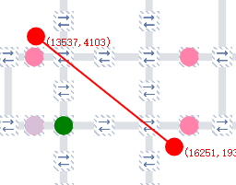

服务器B也是如此
special.door.num={"a":"qwer,wert","b": "doorNum1,doorNum2"}
另一个服务器的门禁编号为wert

数据库修改
例子服务器A为10.68.2.31，服务器B为10.68.2.19

在服务器10.68.2.31上执行sql
UPDATE third_service_config SET service_url = 'http://10.68.2.31:7123/accessControl/askForAccess' WHERE service_name ='door' AND config_name ='controlDoor' ;
UPDATE third_service_config SET service_url = 'http://10.68.2.31:7123/accessControl/getStatus' WHERE service_name ='door' AND config_name ='getDoorState' ;

在服务器10.68.2.19上执行sql
UPDATE third_service_config SET service_url = 'http://10.68.2.31:7123/accessControl/askForAccess' WHERE service_name ='door' AND config_name ='controlDoor' ;
UPDATE third_service_config SET service_url = 'http://10.68.2.31:7123/accessControl/getStatus' WHERE service_name ='door' AND config_name ='getDoorState' ;

